TUGAS PERTEMUAN: 5 RIGGING

|  |  |  |
| --- | --- | --- |
| **NIM** | : | 1918039 |
| **Nama** | : | M.Sofian Attasauri |
| **Kelas** | : | D |
| **Asisten Lab** | : | M.Rafi Faddilani (2118144) |
| **Referensi** | : | <https://pin.it/wNcWUdSuz> |

* 1. **Tugas 1 : Membuat Karakter 3D Modeling**
     1. **Membuat 3D Modeling**
        1. Hapus sketsa 2D yang ada pada project Bab 4

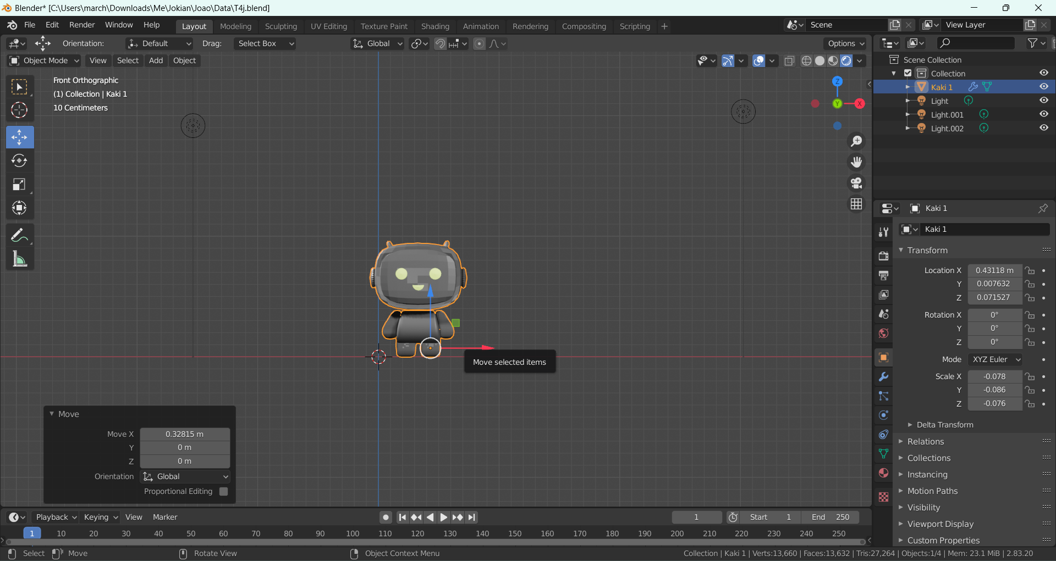

Gambar 5.1 Tampilan Hasil dari Hapus Skeksa 2D

* + - 1. Pastikan *workspace blender* berada pada *object mode* kemudian tekan B (*object selection*) untuk menyeleksi karakter.

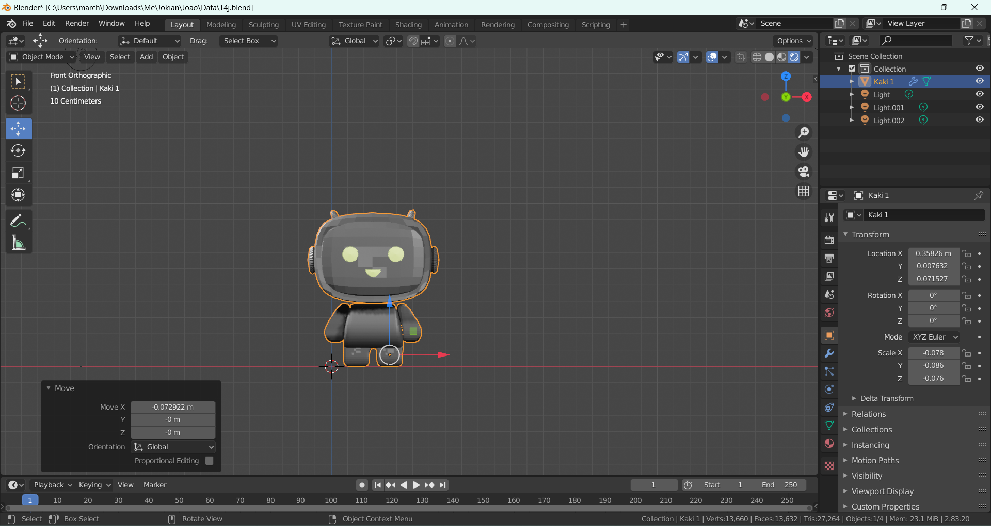

Gambar 5.2 Tampilan dari *Object Selection*

* + - 1. Tempatkan karakter tepat ditengah 3D cursor seperti berikut

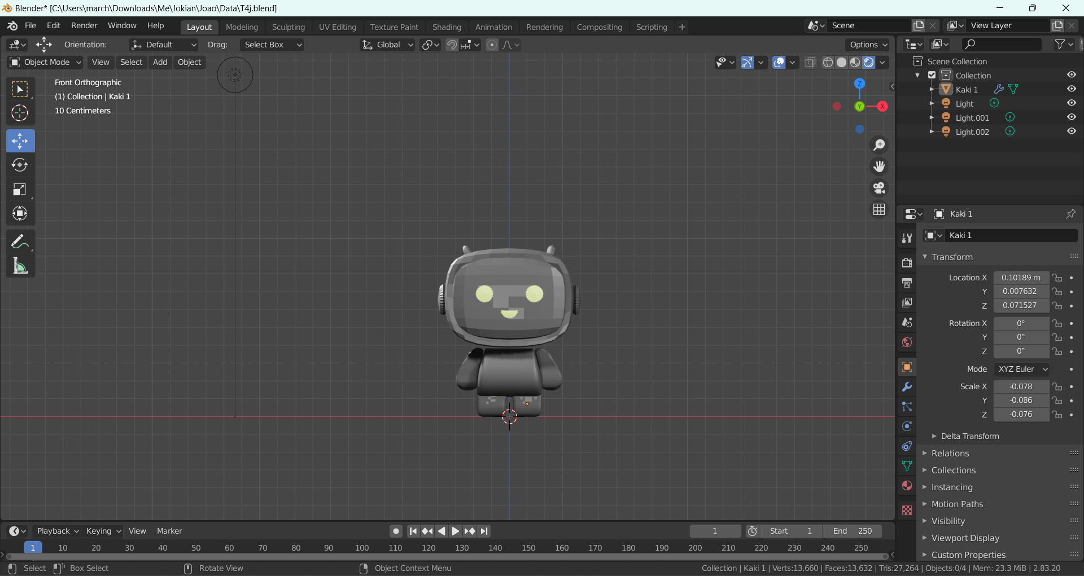

Gambar 5.3 Tampilan Hasil dari Mengatur Karakter Ditengah

* + - 1. Masuk pada pemberian rigging pada karakter, pilih menu *Edit* pada

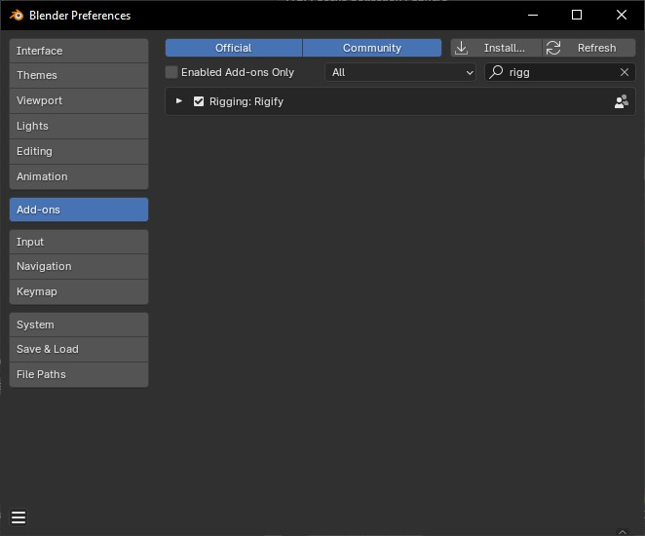*tool bar* > *Preferences* > *add*-*ons* > centang *Rigging*: *Rigify*.

Gambar 5.4 Tampilan dari Mengaktifkan Rigging : Rigify

* + - 1. Kemudian tekan Shift+A, pilih *Almature* > *Basic* > *Basic Human*.

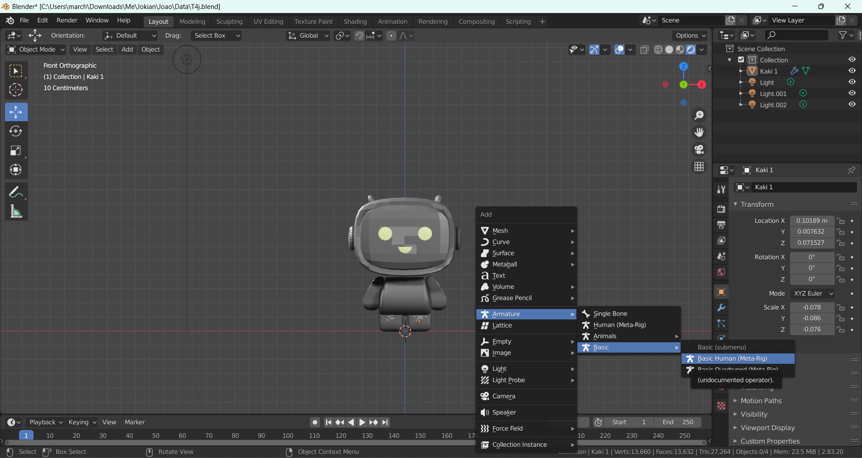

Gambar 5.5 Tampilan dari Mengaktifkan *Basic Human*

* + - 1. Kemudian pilih *Object data properties* > *Viewport Display* > centang bagian *In Front* agar *rigging* terlihat atau berada di depan karakter

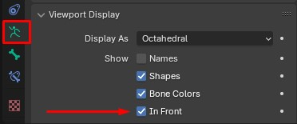

Gambar 5.6 Tampilan dari Mengaktifkan *In Front Rigging*

* + - 1. Tekan S dan perbesar ukuran *rigging*

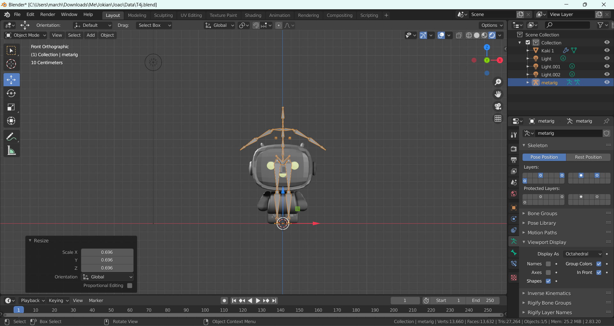

Gambar 5.7 Tampilan Hasil dari Menyesuaikan *Rigging* Karakter

* + - 1. Kemudian klik pada *rigging*, ubah *workspace* menjadi *Edit mode*. Rapikan bagian-bagian *rigging*, dengan menyeleksi perbagian yang ingin dirapihkan. Gunakan *move tool* dan geser sesuai dengan posisi kaki. Bisa pula menggunkan kombinasi *keyboard* S+X unutk mengatur ukuran dan posisi sendi.

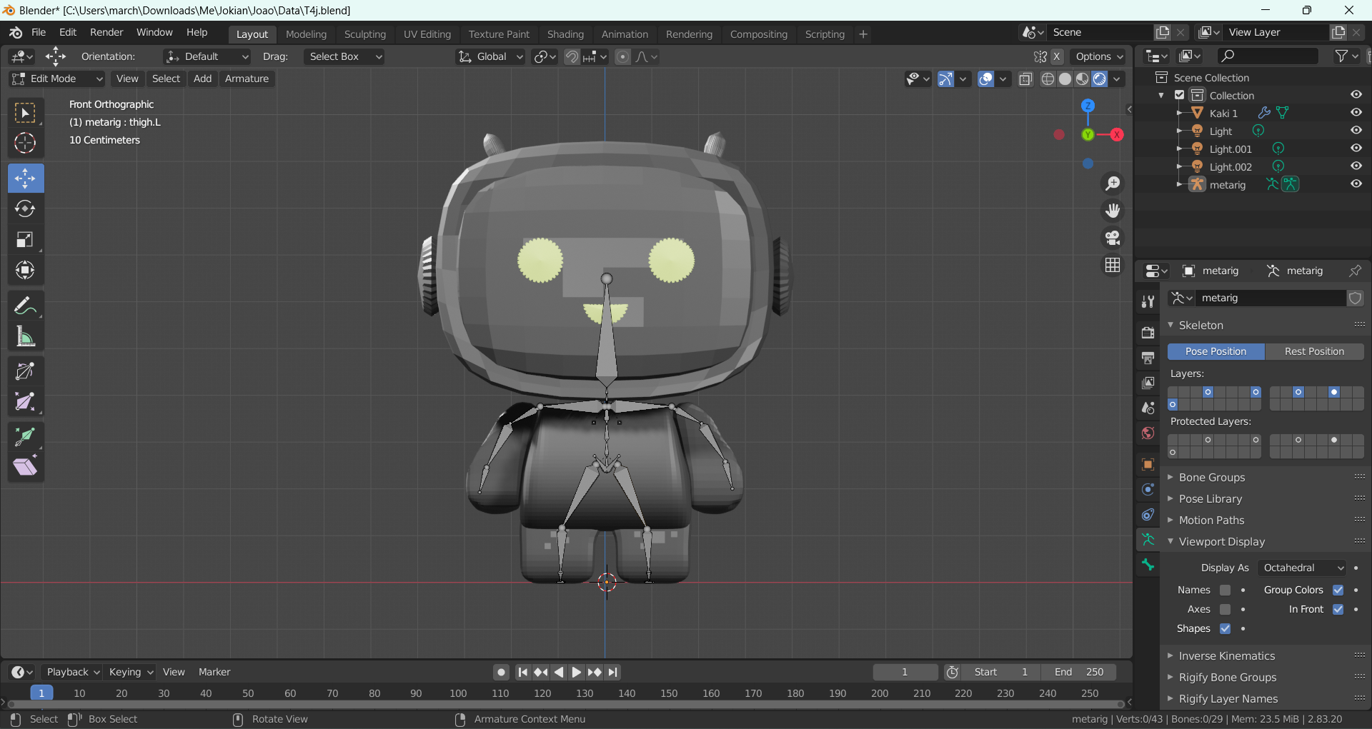

Gambar 5.8 Tampilan Hasil dari Merapikan *Rigging* Karakter

* + - 1. Ubah workspace menjadi *object mode* kembali > pada *Object* data

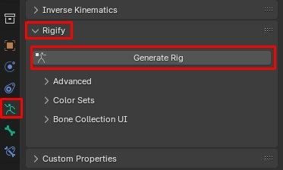*properties* > *Generate rig*

Gambar 5.9 Tampilan Hasil dari Mengaktifkan *Rigify*

* + - 1. Kemudian Hapus bagian *ringing*



Gambar 5.10 Tampilan Hasil dari Menghapus *Rigging*

* + - 1. Kemudian klik pada bagian *generate rig*, kemudian pada *Object Data Properties* di bagian *viewport display* centang pada *in front*

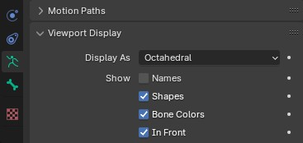

Gambar 5.11 Tampilan dari Mencentang *In Front* pada *Rig*

* + - 1. Tekan S untuk memperbesar *generate rig*

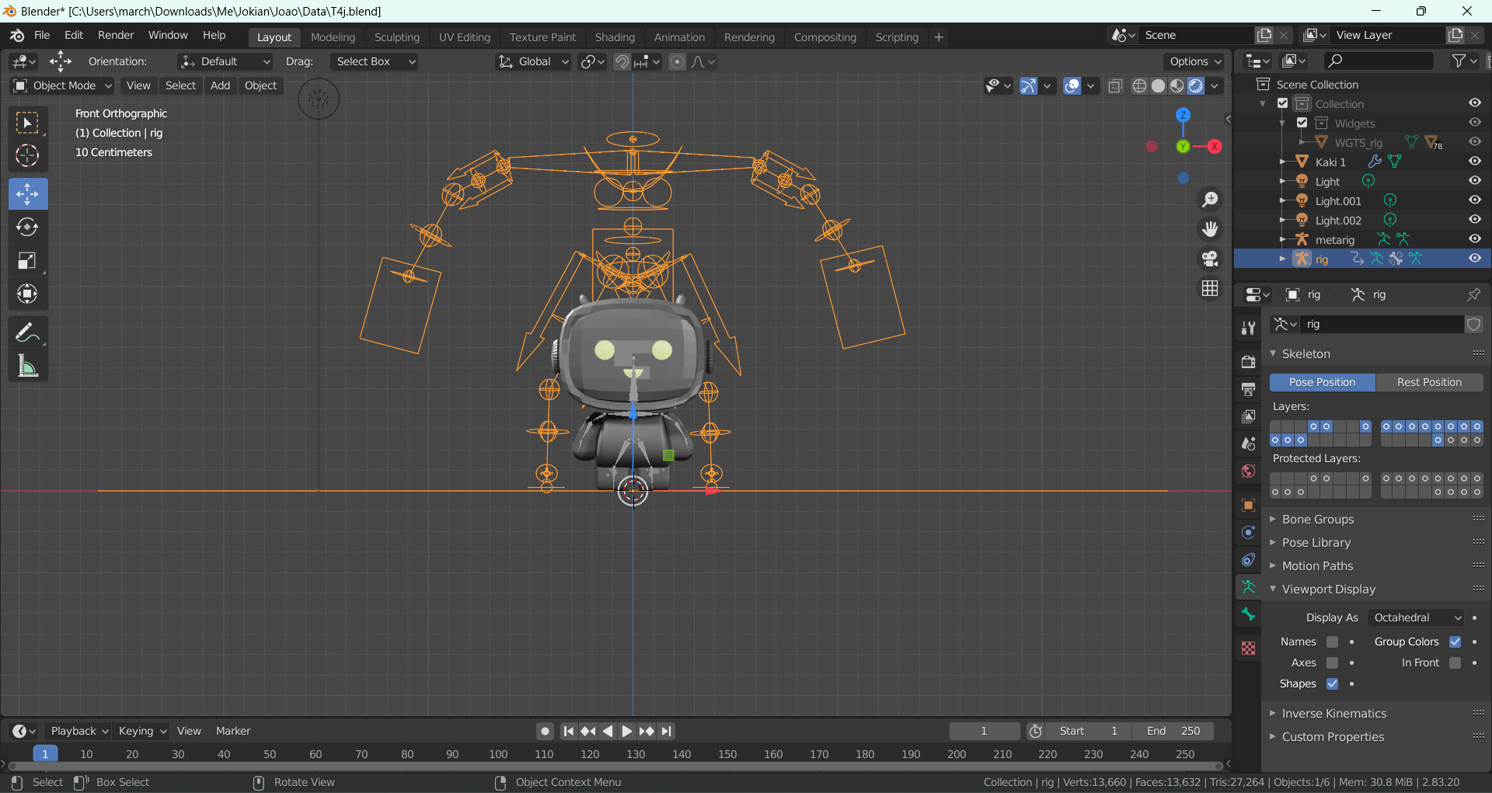

Gambar 5.12 Tampilan Hasil dari Memperbesar Ukuran *Rig*

* + - 1. Gunakan *Viewpoint right* (*numpad 3*), rapikan bentuk *generate rig*

seperti dibawah ini.

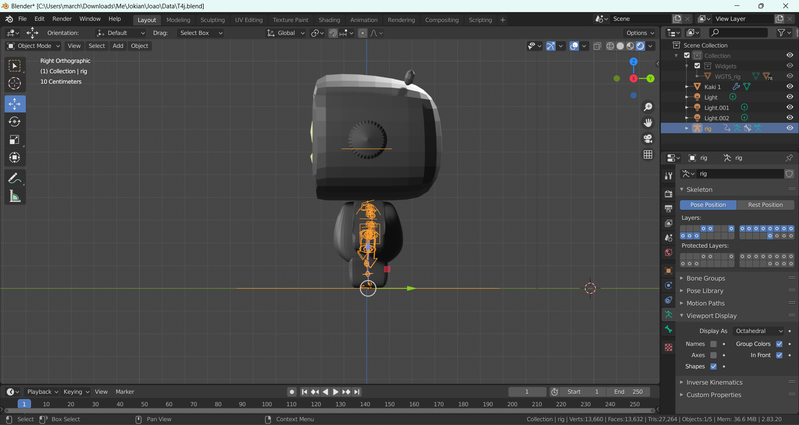

Gambar 5.13 Tampilan Hasil dari Merapikan posisi *Rig*

* + - 1. Seleksi terlebih dahulu *object* karakter kemudian seleksi *Generate Rig* bersamaan dengan menekan *Shift*, kemudian Ctrl + P pilih *with Automatic Weights*.

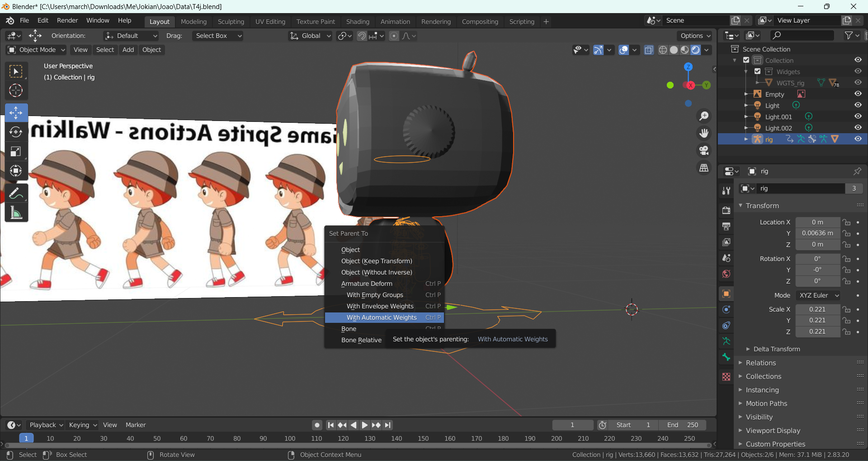

Gambar 5.14 Tampilan dari Megaktifkan *Automatic Weights*

* + - 1. Ubah *view* menjadi *viewpoint right* (*numpad 3*). Pastikan *mode* pada *object mode* kemudian *import* sketsa *walking cycle* dengan *drag and drop*. *Flip horizontal* pada sketsa dengan menekan S+Y+180.

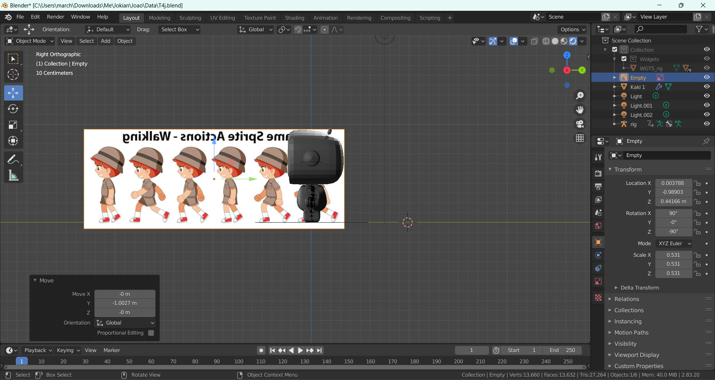

Gambar 5.15 Tampilan Hasil dari Input Sketsa *Walking*

* + - 1. Kemudian beri jarak anatara karakter dan sketsa.

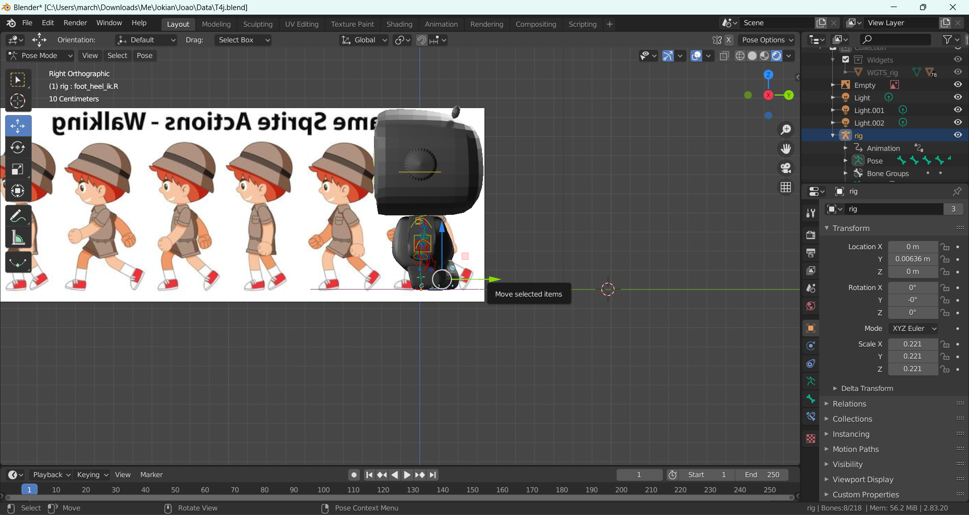

Gambar 5.16 Tampilan Hasil dari Mengatur Jarak Sketsa

* + - 1. Klik pada *generate rig* kemudian ubah menjadi *pose mode*, kemudian posisikan kaki sesuai dengan sketsa *walking cycle* dengan menggunakan *Move tool* atau *Keyboard* G. Pastikan *object* berikut berada pada *frame* 0.



Gambar 5.17 Tampilan Hasil dari Mengatur Gerakan Kaki

* + - 1. Seleksi bagian berikut untuk mengkatifkan *Keyframe* pada *Frame* 0, Tekan *Keyboard K* pilih *Location*, *Rotation* & *Scale*

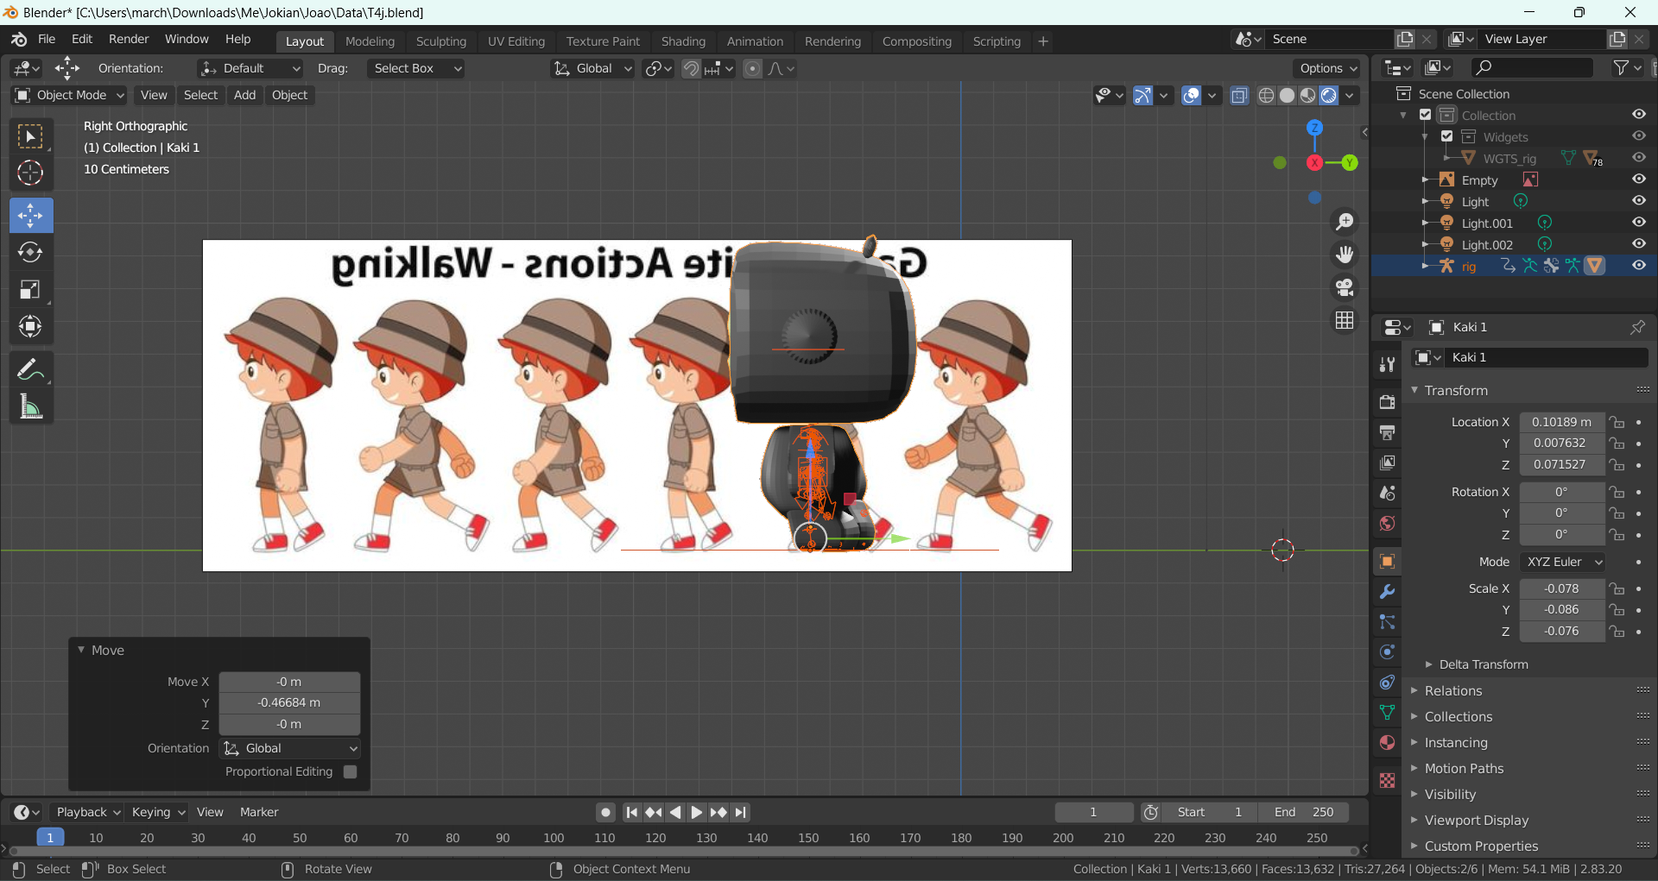

Gambar 5.18 Tampilan Hasil dari Mangkatifkan *Keyframe*

* + - 1. Berlanjut ke perubahan gerakan kaki kedua. Ubah *mode workspace* ke *object mode* kemudian klik pada *walking cyle* dan geser ke gerakan langkah kaki kedua.

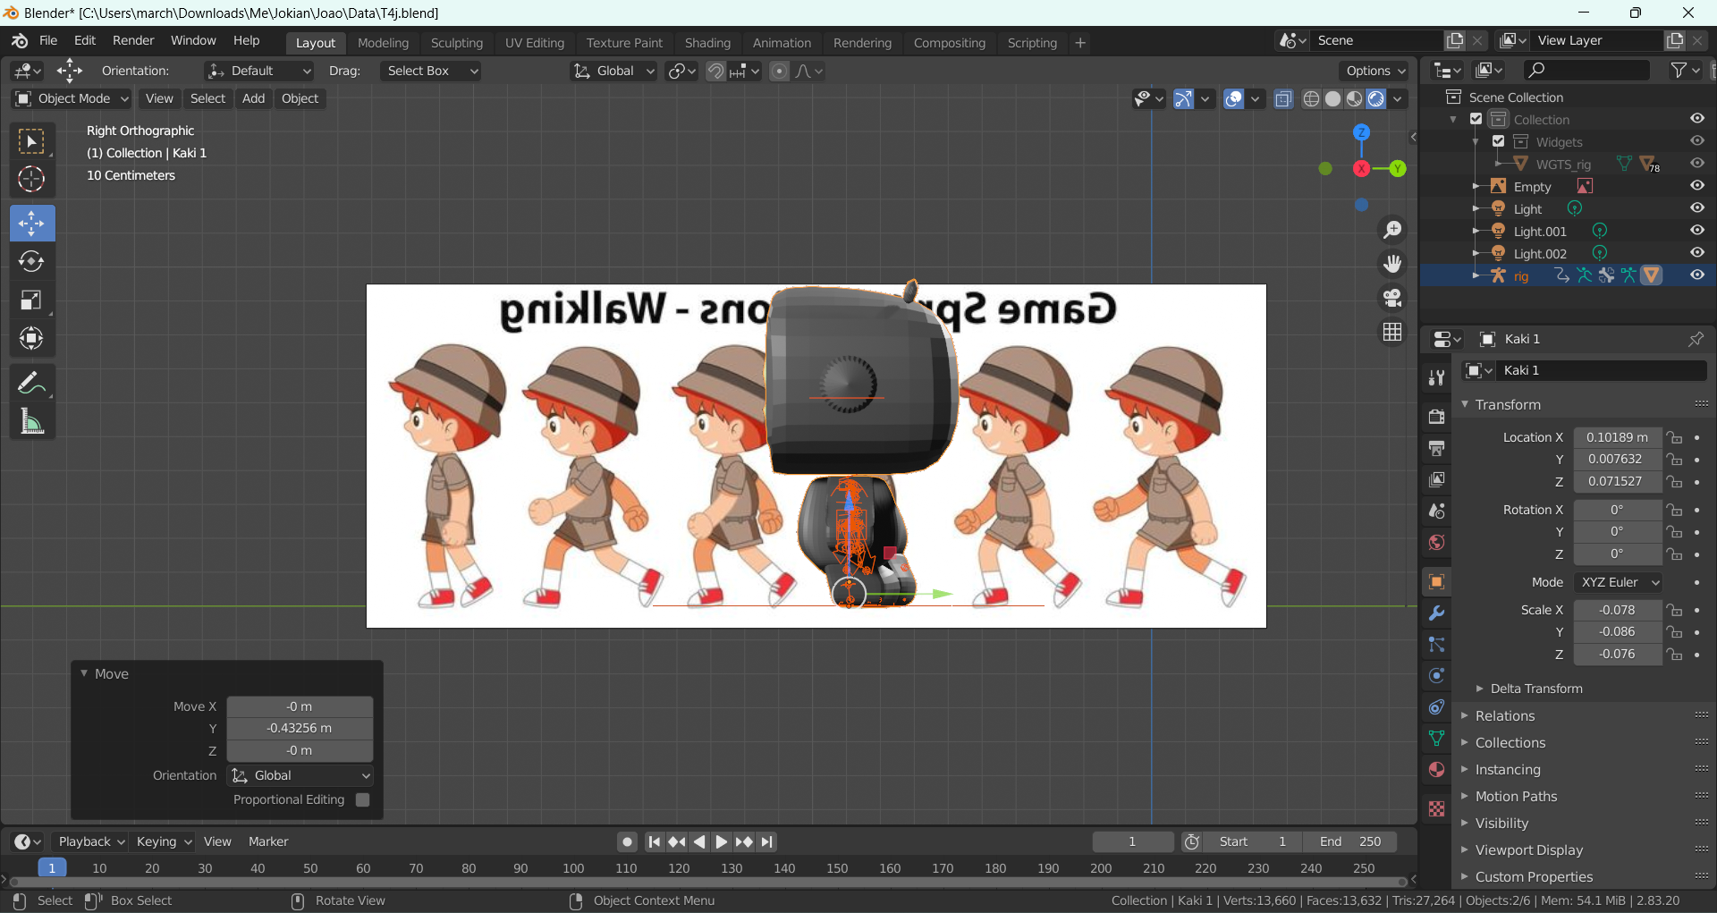

Gambar 5.19 Tampilan Hasil dari Merubah Posisi Kaki

* + - 1. Berlanjut ke pengaturan *output*. Pada *output properties* pada bagian *output*, pilih *folder* tempat menyimpan *file*

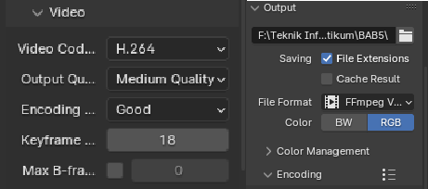

Gambar 5.25 Tampilan dari Mengatur Render *Animasi*